**Sistema de Estoque**

**Introdução**

Sistema simples para gerenciamento de estoque de uma loja.

**Objetivo**

Ajudar na gerencia de estoque de produtos e vendas.

**Funcionalidades**

1. Gerenciar categorias;
2. Gerenciar produtos;
3. Gerenciar vendas;
4. Gerenciar usuários.

**Requisitos Funcionais**

* **RF01 – Cadastrar categorias de produto. Ex.: Frios, Congelados, Limpeza, etc.**

Campos para cadastro: Nome.

* **RF02 – Alterar categoria.**

Campos para alteração: Nome.

* **RF03 – Cadastrar produto.**

Campos para cadastro: Código de barras, Nome, Preço, Quantidade, Categoria e Descrição.

* **RF04 – Pesquisar produto.**

Usar o Código de barras ou Nome do produto para pesquisar.

* **RF05 – Listar produtos.**

Campos para listar: Nome, Preço, Quantidade, Categoria e Descrição.

Listar todos os produtos por ID, Categoria ou Quantidade e Categoria.

* **RF06 – Alterar produto.**

Campos para alteração: Código de barras, Nome, Preço, Quantidade, Categoria e Descrição.

Usar o ID do produto para alteração.

* **RF07 – Apagar produto.**

Usar o ID do produto para apagar.

* **RF08 – Cadastrar compra.**

Campos para cadastro: Produtos, Quantidade produto, Valor total, Data da compra.

* **RF09 – Pesquisar compra.**

Usar o Código da compra ou a data.

* **RF10 – Listar compras.**

Campos para listar: Código da compra, Data da compra, Valor total.

Listar vendas por Data da compra.

* **RF11 – Alterar compra.**

Campos para alteração: Produtos, Valor total.

Usar o ID da compra para alteração.

* **RF12 – Apagar compra.**

Usar o ID da compra para apagar.

* **RF13 – Cadastrar usuário.**

Campos para cadastro: CPF, Nome, Telefone, Endereço, Senha, Observação.

* **RF14 – Pesquisar usuário.**

Usar o CPF do usuário para pesquisar.

* **RF15 – Listar clientes.**

Campos para listar: CPF, Nome, Telefone, Endereço, Senha, Observação.

* **RF16 – Alterar usuário.**

Campos para alteração: CPF, Nome, Telefone, Endereço, Senha, Observação.

Usar o ID do usuário para alteração.

* **RF17– Apagar cliente.**

Usar o ID do usuário para apagar.

**Requisitos Não Funcionais**

* **RNF01 – Usar o padrão de arquitetura MVC (Model, View e Controller).**
* **RNF02 – Usar linguagem Python.**
* **RNF02 – Usar Sqlite3 para banco de dados.**
* **RNF03 – Usar o modulo Tkinter do Python para fazer a Interface do programa.**
* **RNF04 – Todos os dados deverão ser salvos em letra maiúscula e sem espaços no inicio e fim, caso seja do tipo numérico apenas retirar os espaços do inicio e fim.**

**Regras de negocio**

* **1.1 Manter Categoria:**

**RN[1.1.0] – Campos Obrigatórios**

Nome.

* **1.2 Manter Produto:**

**RN[1.2.0] – Campos Obrigatórios**

Código de barra, Nome, Preço, Quantidade.

* **1.3 Manter Vendas**

**RN[1.3.0] – Campos Obrigatórios**

Produtos, Valor total, Data da venda.

* **1.4 Manter Usuários**

**RN[1.4.0] – Campos Obrigatórios**

CPF, Nome, Senha.

**Diagrama Conceitual**

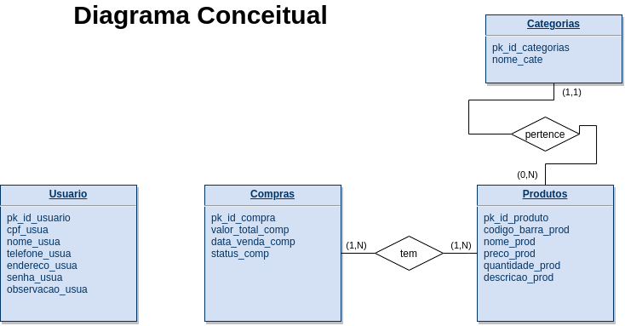

**Diagrama Logico**

